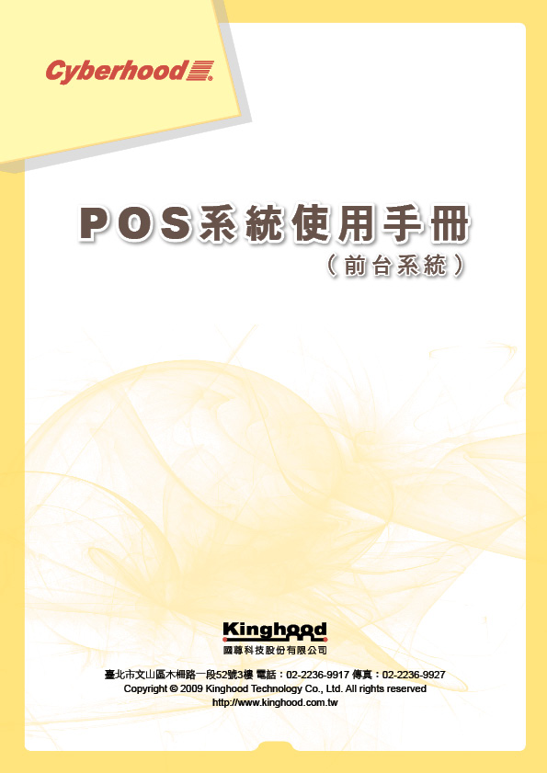

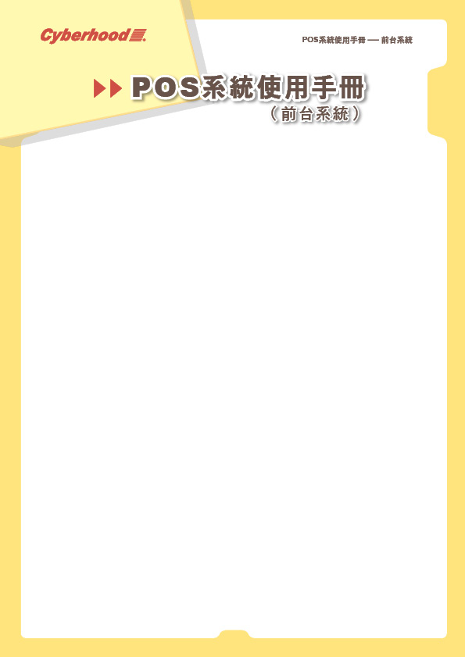
目 錄

壹、POS系統 2
一、登入 2
二、桌號及功能列介紹 3
三、點餐流程介紹 4
四、結帳 13
五、退單 14
六、換桌 15
七、訂位 16
八、取消訂位 17
九、結緣品結帳 18
十、重新列印 19
十一、出菜 20
十二、交班 22
十三、離開 25
貳、問答集 27
一、更換餐點 27
二、合併帳單 28
三、簽帳 32

POS系統


一、登入功能說明
（一）用小鍵盤輸入帳號、密碼登入POS系統

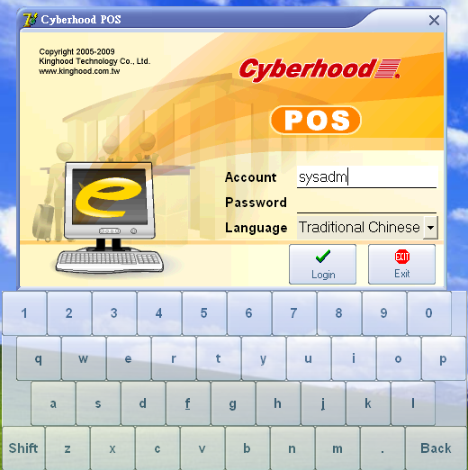
圖1-1 登入畫面

二、桌號及功能列介紹
POS系統
  - 桌號：
    - 螢幕左上方會顯示所有桌號(桌號請至後台設定)
    - 螢幕右上方會顯示所點選的桌號及其明細

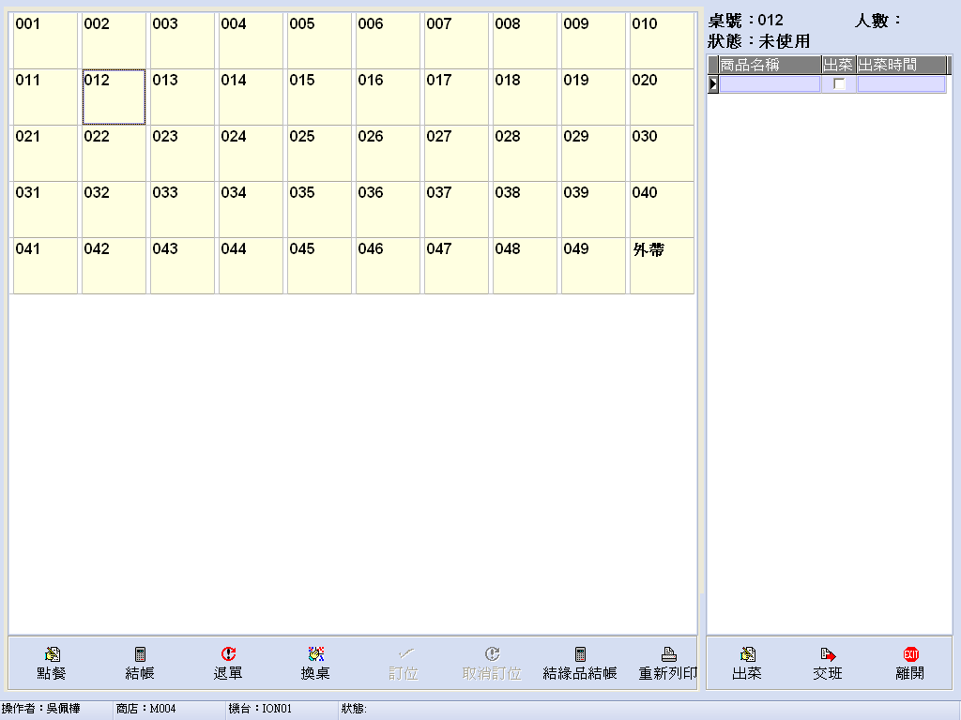
圖2-1 桌號

POS系統
  - 功能列：(點選功能列功能前，請先選取執行該功能的桌號)
    - 點餐：進入點餐流程。
    - 結帳：以桌為單位結帳。
    - 退單：以桌為單位退單。
    - 換桌：以桌為單位換桌。
    - 訂位：以桌為單位訂位。
    - 取消訂位：以桌為單位取消訂位。
    - 結帳品結帳：結帳品購買與結帳。
    - 重新列印：重新列印出菜單。
    - 出菜：餐點出菜。
    - 交班：進行交班作業。
    - 離開：離開POS系統。

圖2-2 功能列

POS系統
三、點餐流程介紹
  - 先點選執行點餐功能的桌號，再點選點餐功能，進入點餐畫面。
  - 點餐畫面簡介：(其它功能會在後面介紹)
    - 商品類別名稱：顯示所有餐點的類別，套餐是由多項餐點組成，點餐方式和其它餐點不同，所以套餐欄位會打勾以顯示不同。
    - 當商品類別超過一頁時，可由商品類別下方的按鈕換頁。
    - 左上方螢幕會顯示點餐的桌號和該桌號的點餐列表，點餐後餐點資料會顯示在列表上。

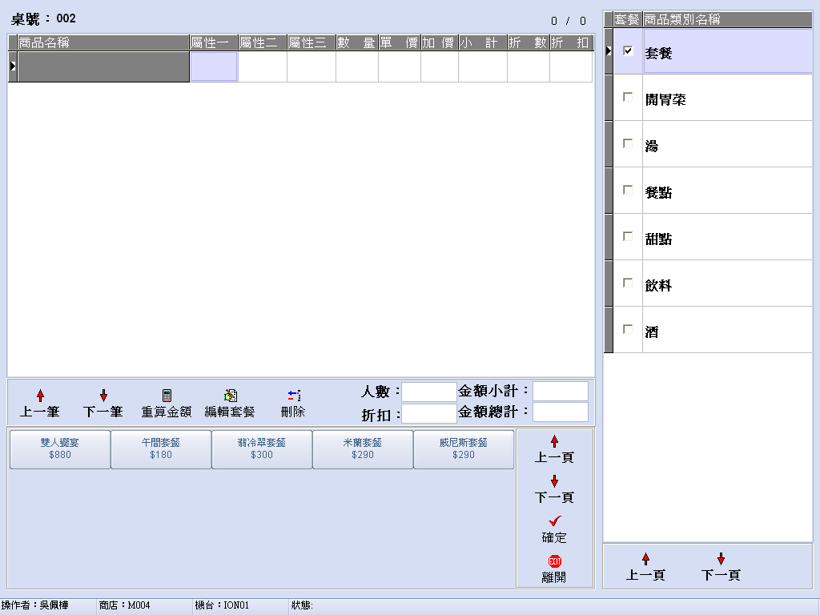
圖3-1 餐點類別

POS系統
  - 商品類別選擇套餐的點餐流程：
    - 在點餐畫面點選商品類別後，會在營幕左下方出現該類別的所有餐點。當餐點超過一頁時可由其左方的按鈕換頁。

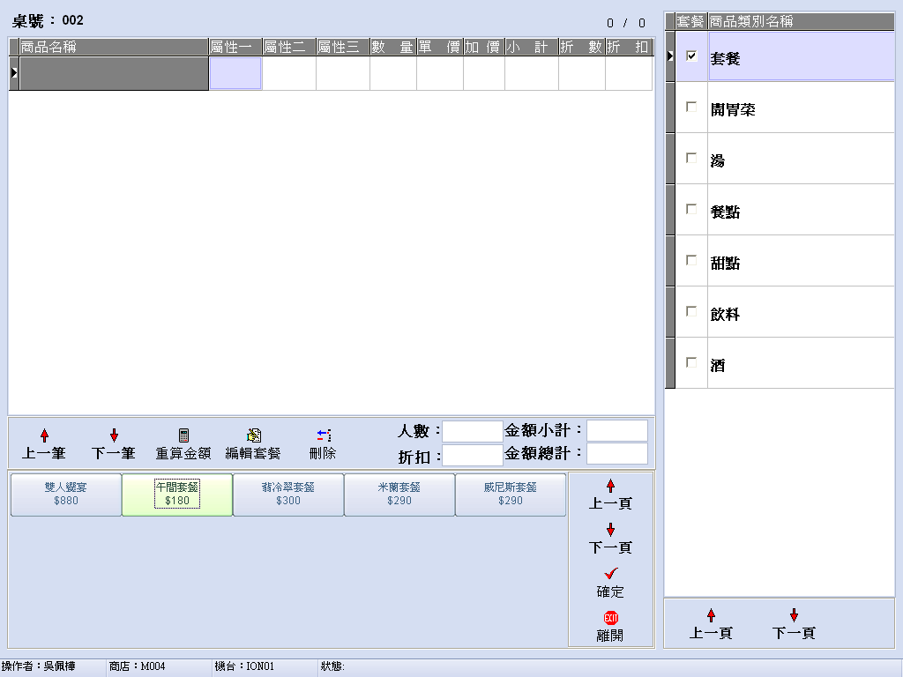
圖3-2 商品類別內的所有餐點及所有餐點畫面換頁

    - 點選餐點後會跳出請輸入數量的視窗，請在此輸入數量。
POS系統

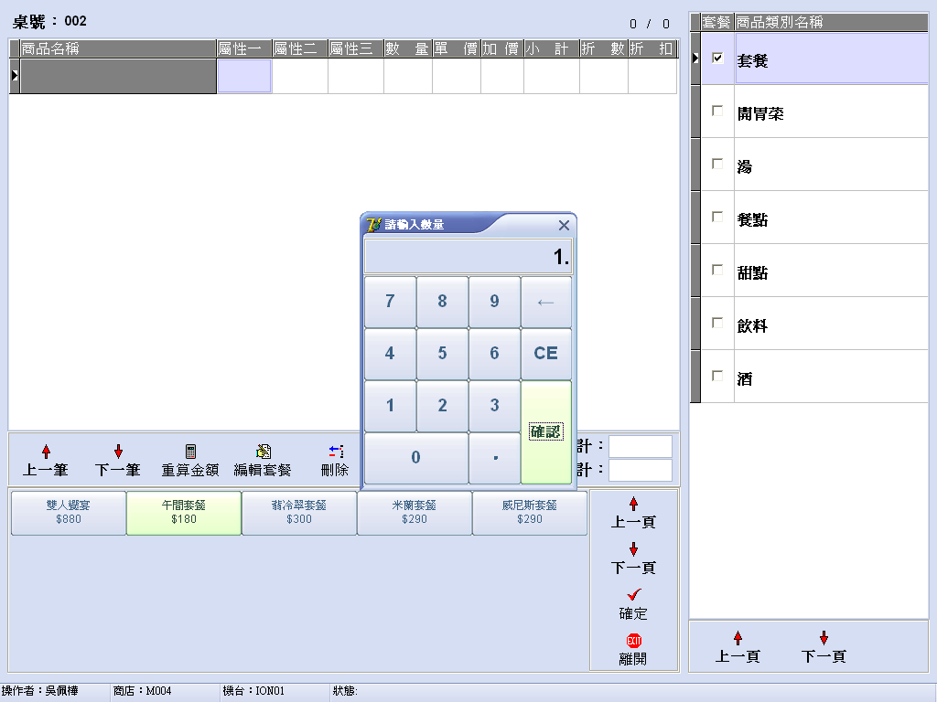
圖3-3 跳出輸入數量視窗

    - 出現組合商品設定的視窗，請先點選類別，視窗下方會顯示該類別下的所有餐點（如視窗下方的餐點超過一頁，可由視窗右方的按扭換頁），從中點選所需的餐點。
POS系統

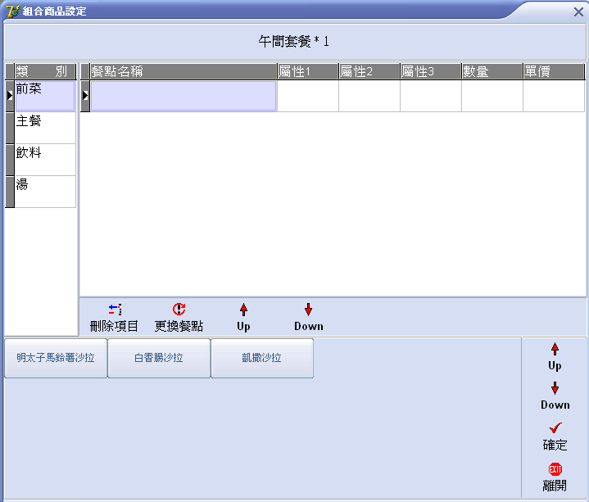
圖3-4 跳出組合商品設定

    - 點選每個類別所需的餐點，類別的右方視窗會顯示該類別已選的餐點。餐點名稱下方的功能列可以新增、刪除、更換餐點，及上下移動所選取的餐點名稱。
POS系統

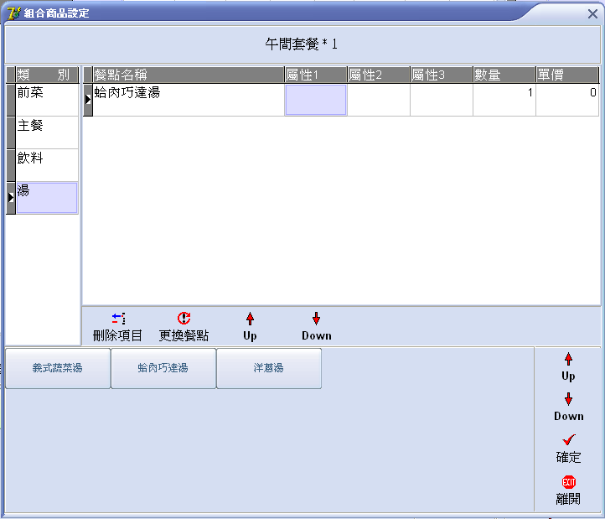
圖3-5 餐點名稱

    - 可點選屬性、數量及單價下方的方格修改屬性、數量及單價。
      - 數量是所有餐點皆可修改，但屬性和單價則是在後台有設定屬性才可修改單價的餐點才能修改。
      - 設置或更改餐點屬性請點選屬性下方的方格，點選後會出現一個小視窗，請從小視窗左半邊點選所需屬性。
POS系統
      - 刪除已選屬性請點選屬性下方的方格，點選後會出現小視窗，請從小視窗右半功能列點選清除(Clear)。
    - 組合商品設定完畢後，請按組合商品設定視窗右下角的確定。
如果不儲存請按組合商品設定視窗右下角的離開。

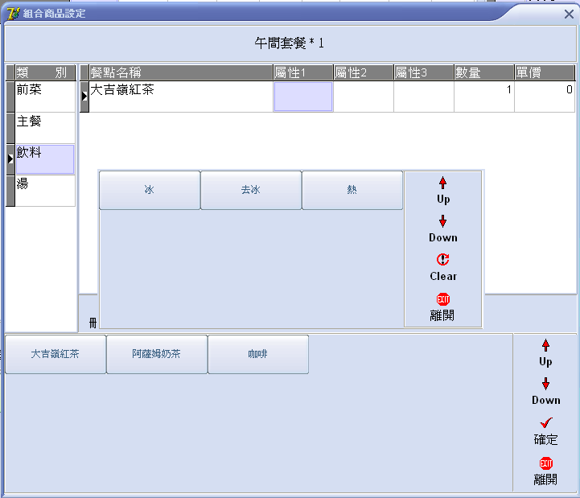
圖3-6 屬性、數量、單價及組合商品設定確定

    - 點完套餐後，所點的套餐會增加到螢幕左上方的點餐列表內。
POS系統
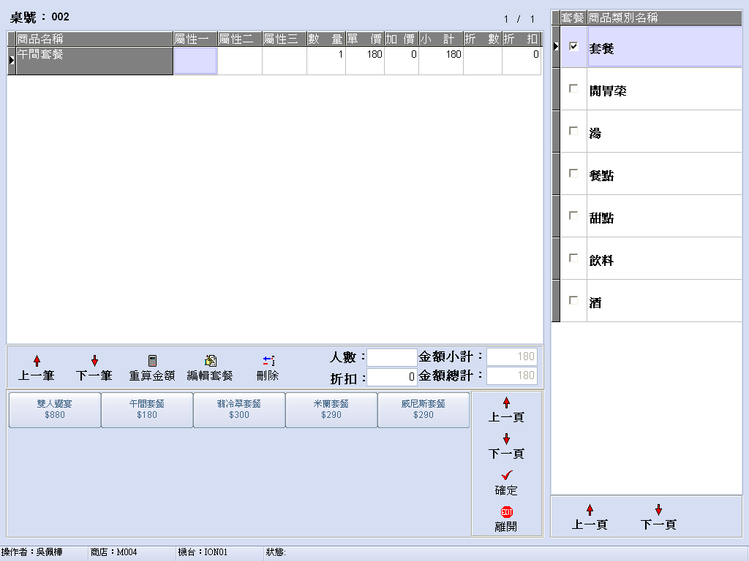
圖3-7 點完套餐按確定後套餐會增加至點餐列表

  - 商品類別選擇非套餐餐點的點餐流程：
    - 點選商品類別後，會在營幕左下方出現該類別的所有餐點。
POS系統
EX:點選開胃菜，則左下方出現開胃菜類的所有餐點。
    - 從出現的所有餐點中，點選所需的餐點。
EX:古拉爵沙拉。
    - 增加至螢幕左上方的點餐列表內。

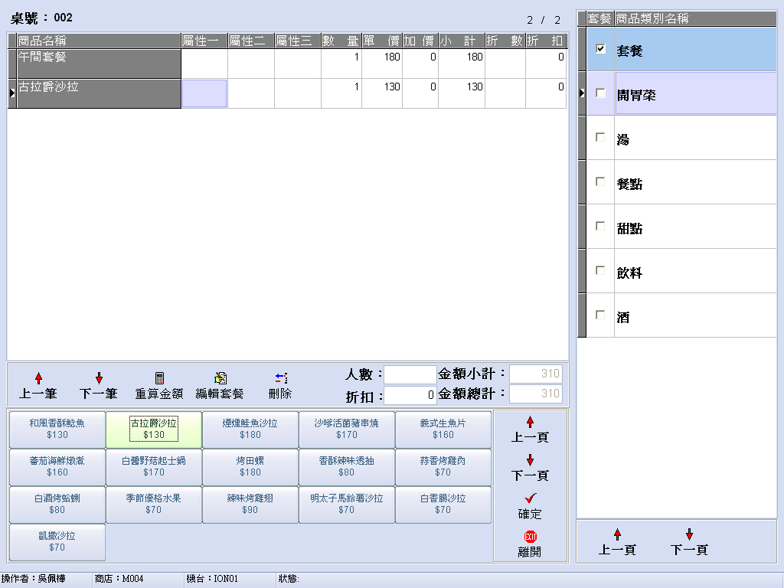
圖3-7 點選非套餐餐點會直接增加至餐點列表

  - 點完所有餐點後，按點餐列表下的功能列可修改或填入此桌號的點餐資料及金額人數等資料。
    - 可點選上一筆、下一筆更換所選擇要修改的餐點。
    - 可點選重算金額來重新計算所有點餐列表上的餐點總額。
POS系統
    - 可點選需要修改的商品名稱再按編輯套餐修改已點過的套餐或餐點內容。
    - 可點選需要刪除的商品名稱再按刪除來刪除已點過的套餐。
    - 可點選人數旁方框輸入此桌號用餐的人數。
  - 按螢幕左下方的確定完成點餐，或按離開取消點餐。

圖3-8 修改點餐內容及確認點餐

四、結帳
  - 先點選執行結帳功能的桌號，再點選結帳功能，進入結帳畫面。
POS系統
    - 螢幕左方會顯示此次消費的明細資料。
    - 若有優惠或折扣請點選優惠折扣旁的方框輸入優惠金額。
EX:優惠100元。
    - 若有服務費請點選服務費旁的方框輸入服務費的%數。
    - 請點從付款方式裡選擇此次付款方式輸入付款金額。
EX:點選現金輸入400元。
    - 電腦會自動計算找零，並顯示在找零旁的方框。
EX:找零190元
    - 若有統一編號，請點選統一編號旁的方框輸入統一編號。
    - 請按確定完成結帳或按取消來取消結帳。

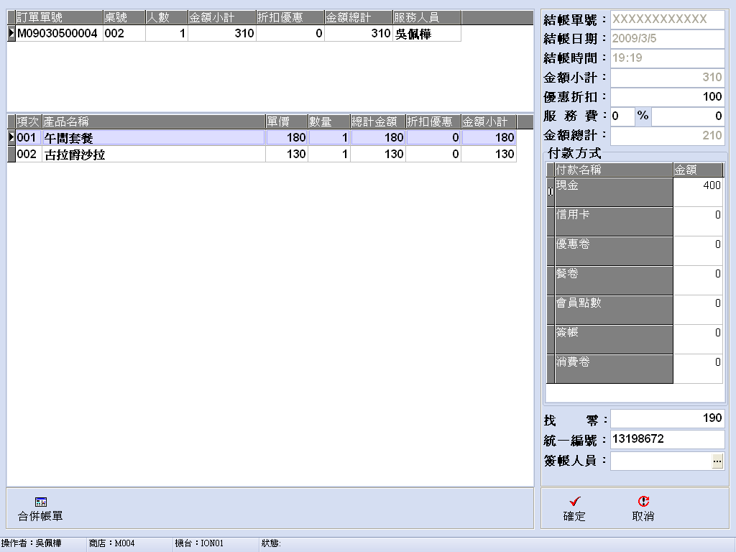
圖4-1 結帳畫面及結帳功能

五、退單
  - 先點選執行退單功能的桌號，再點選退單功能。
POS系統
  - 跳出確認退單的小視窗，請按確定來退單或按取消來取消退單。

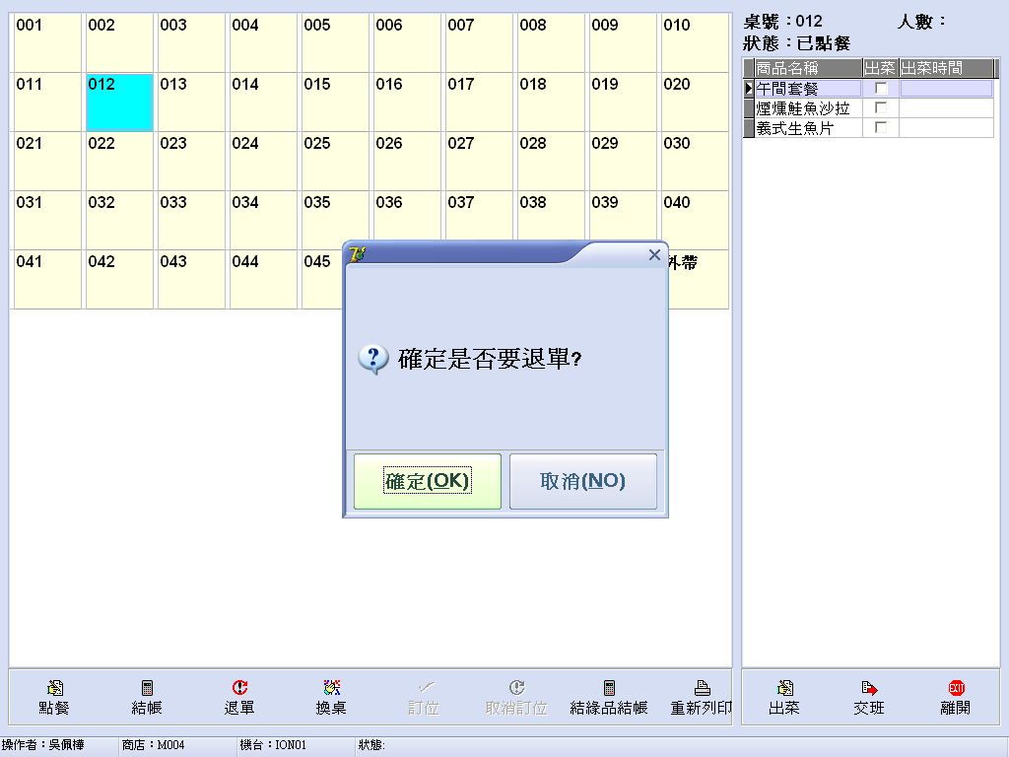
圖5-1 退單

六、換桌
  - 先點選執行換桌功能的桌號，再點選換桌功能。
  - 進入換桌畫面。
POS系統
  - 點選換桌後的桌號後，請按確定來換桌或按取消來取消換桌。

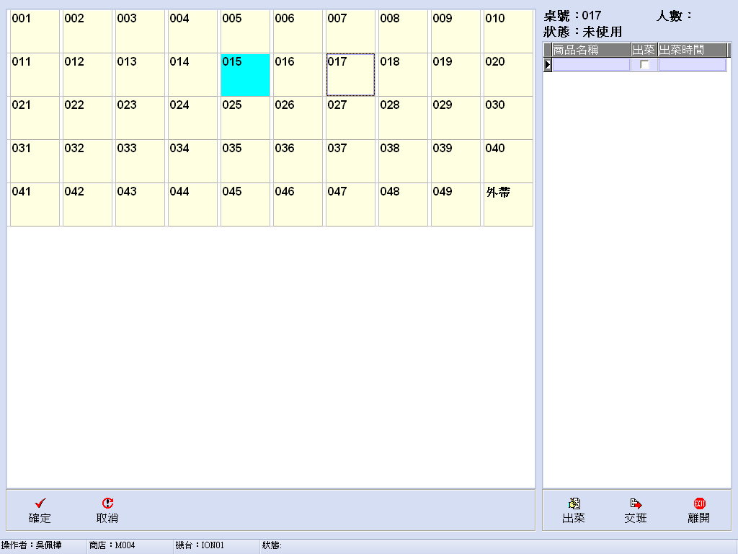
圖6-1 換桌

七、訂位
  - 先點選執行訂位功能的桌號，再點選訂位功能。
  - 跳出訂位的小視窗，輸入預約者電話、預約時間、預約人數後按確定來訂位或按取消來取消訂位。
POS系統

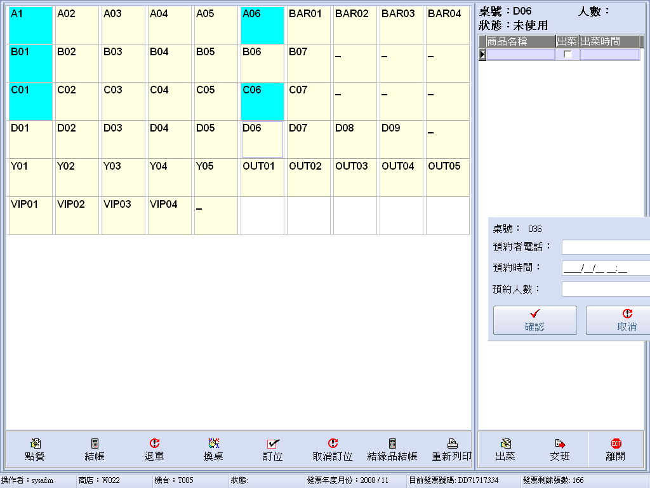
圖7-1 訂位

POS系統
八、取消訂位
  - 先點選執行取消訂位功能的桌號，再點選取消訂位功能。

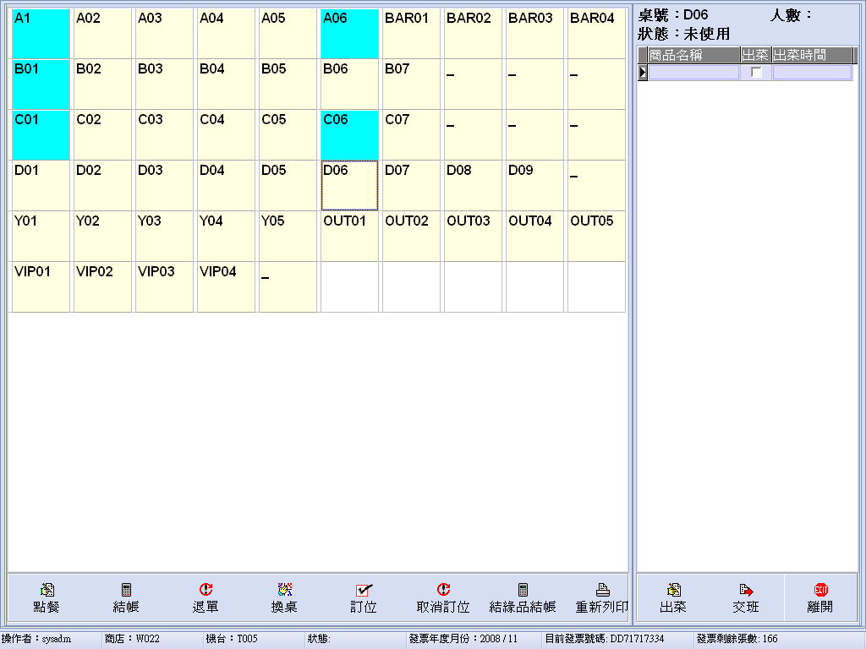
圖8-1 取消訂位

POS系統
九、桌號及功能列介紹
  - 點選結緣品結帳功能進入並使用結緣品結帳畫面。
(詳盡功能介紹請參照書店使用手冊)

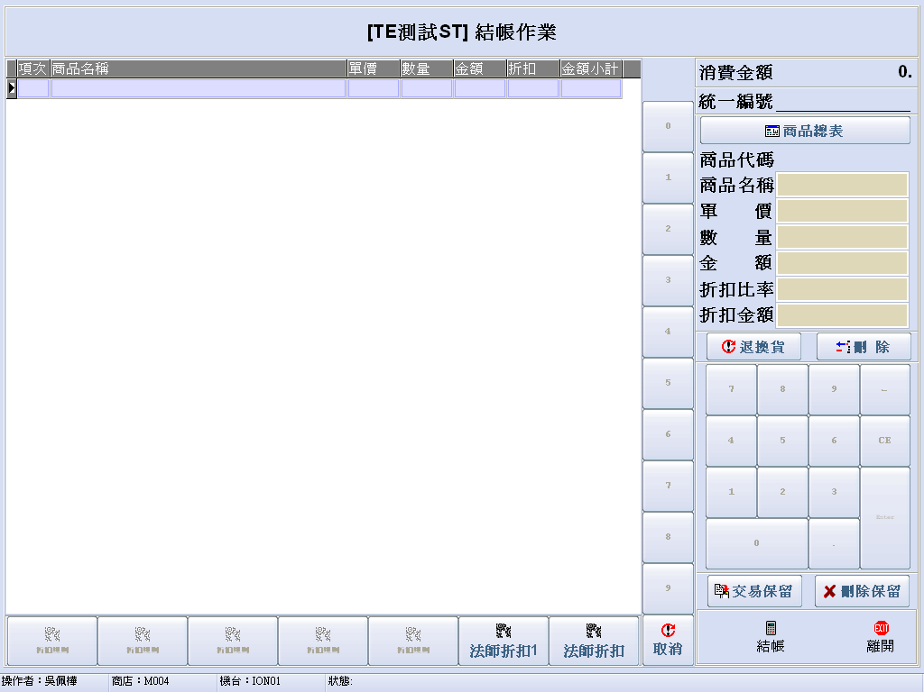
圖9-1 結緣品結帳畫面

POS系統
十、桌號及功能列介紹
  - 點選重新列印功能。
  - 點選印表機名稱下，所需列印的印表機。
EX:吧檯
  - 點選要列印的品項
EX:古拉爵沙拉
  - 按上一筆、下一筆功能，選擇要列印的餐點。
  - 按重新列印功能來重印或按離開來取消重新列印。

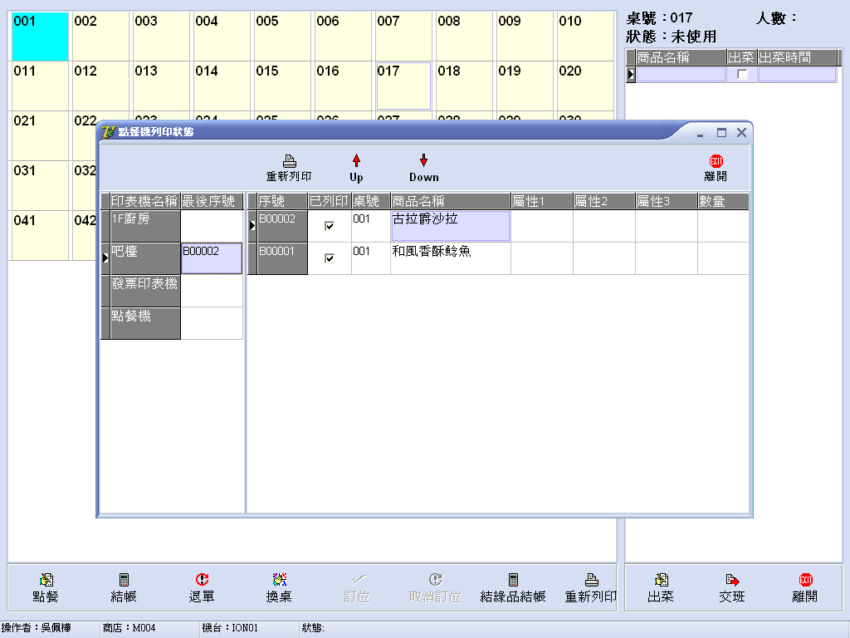
圖10-1 重新列印

十一、出菜
  - 先點選執行出菜功能的桌號，再點選出菜功能，進入出菜畫面。
POS系統
  - 點選要出菜的菜色後，按確定出菜或按取消離開。

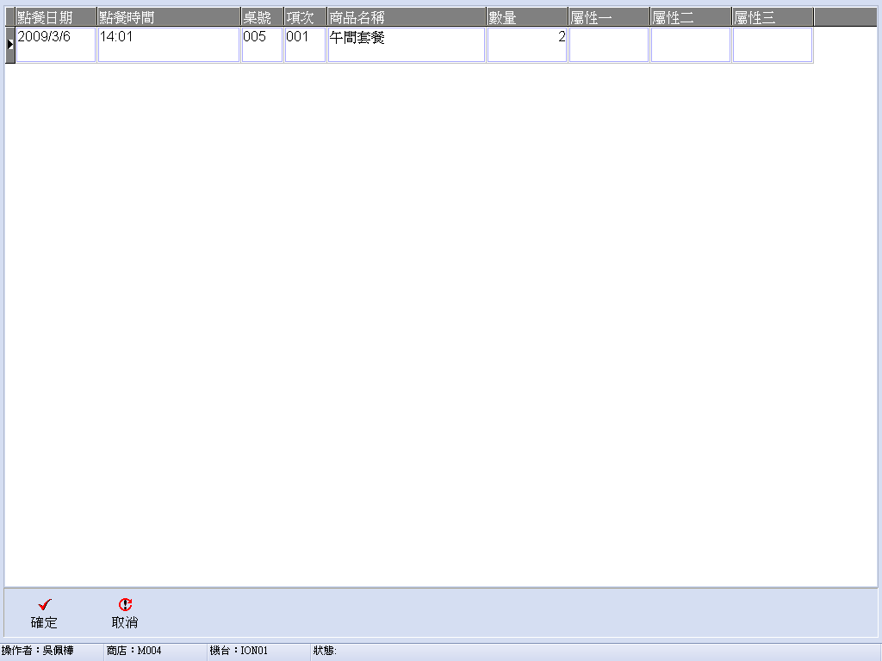
圖11-1 出菜畫面

  - 出菜後，出菜下的欄位會打自動打勾並顯示出菜時間。
POS系統

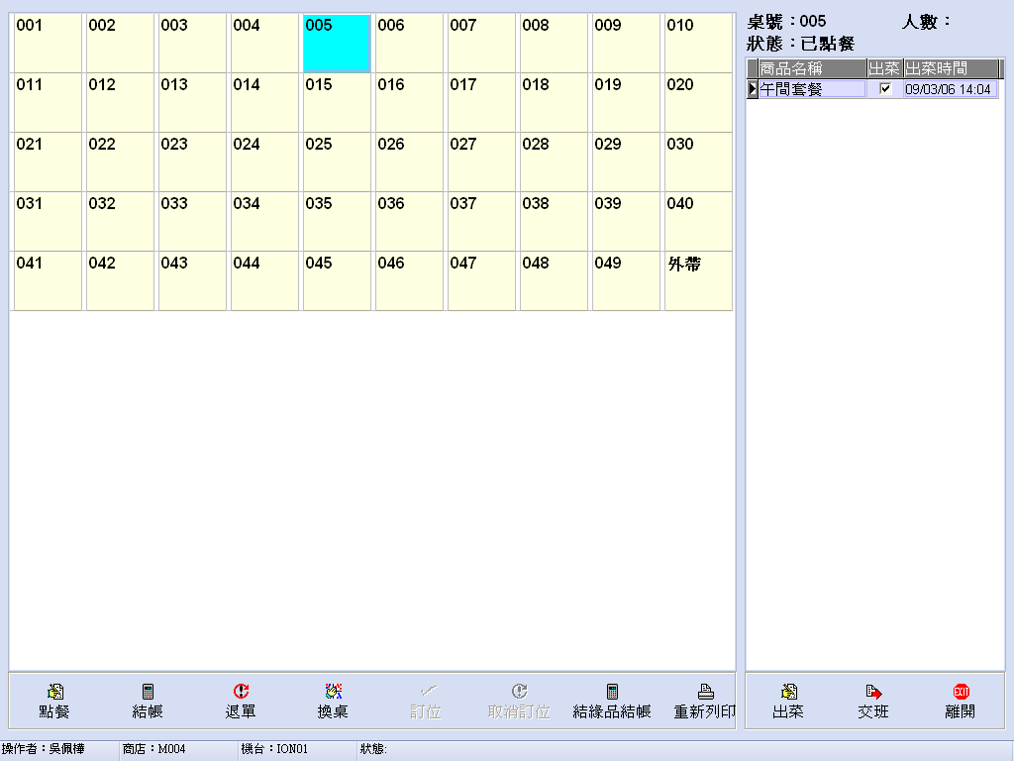
圖11-1出菜下的欄位會打自動打勾並顯示出菜時間

十二、交班
  - 點選交班功能，進入交班作業畫面。
POS系統
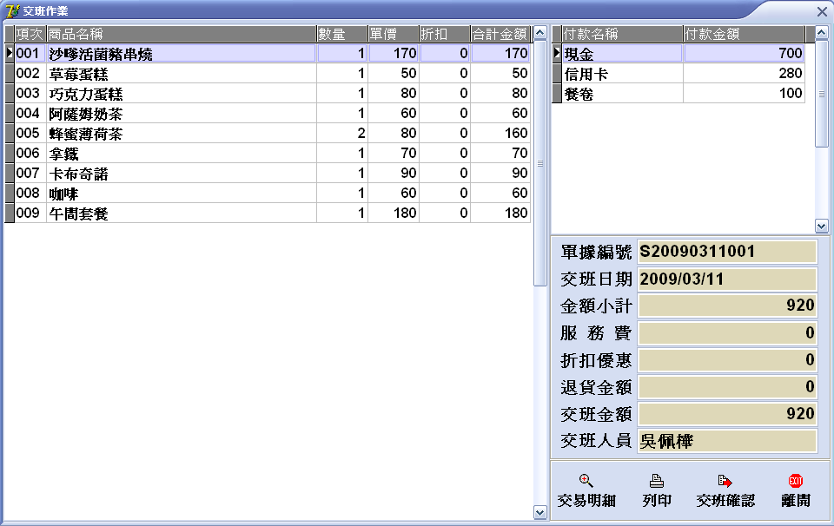
圖12-1交班作業畫面

  - 點選交班作業畫面右下角的交易明細進入交易明細畫面。
    - 點選交易明細畫面右下角的交易明細可看此班別的全部交易明細。
    - 點選交易明細畫面右下角的退貨明細
    - 離開
  - 點選列印可列印此班別的交班明細表。
  - 點選離開可取消交班。
POS系統
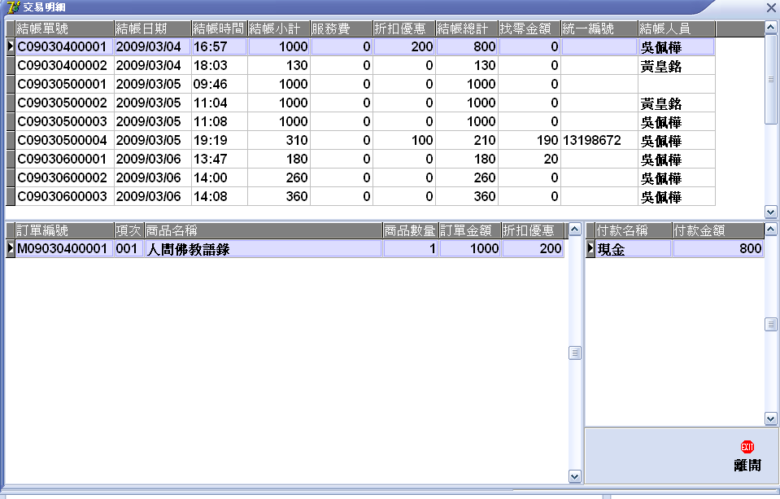
圖12-2交易明細畫面

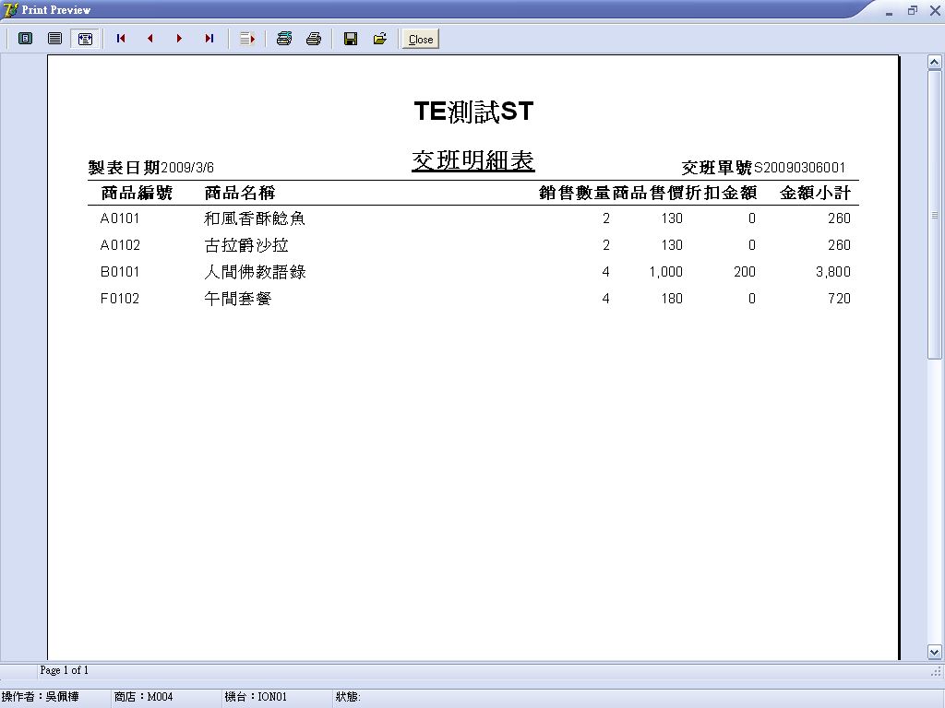
圖12-3交易明細表列印

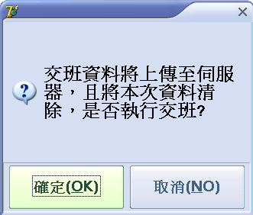
POS系統
圖12-4交班確認

十三、離開
  - 請按螢幕左下角的離開來離開
POS系統
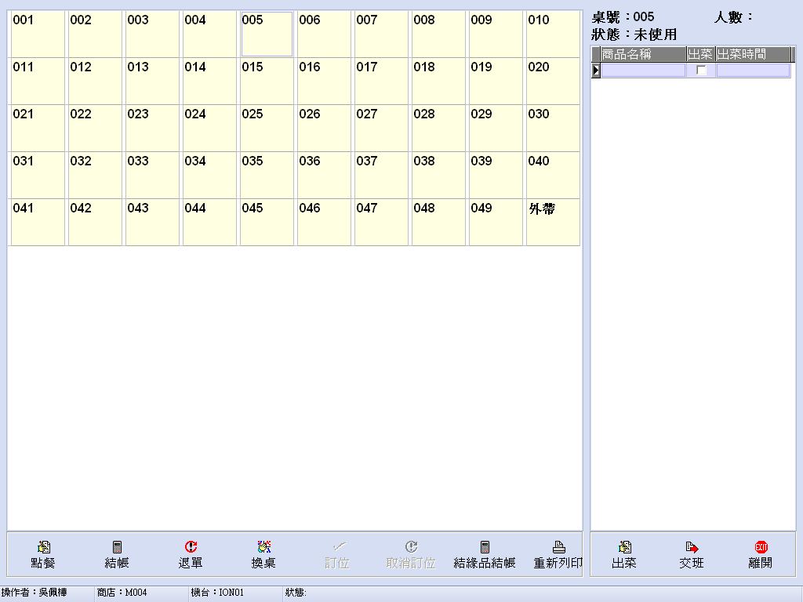

問 答 集



一、套餐如何更換餐點
  - 點選要換掉的餐點名稱再點選更換餐點。
(主餐不能更換其它非主餐餐點，其它都可以。)
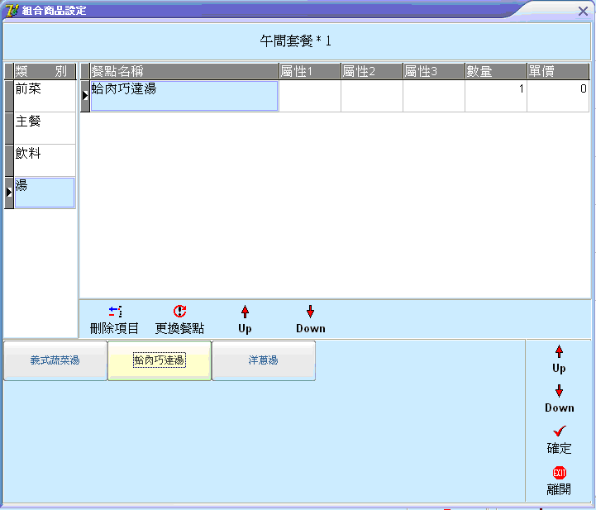

  - 點選要更換的餐點類別，再點選餐點後，按確定更換餐點或按離開取消更換餐點。
問 答 集
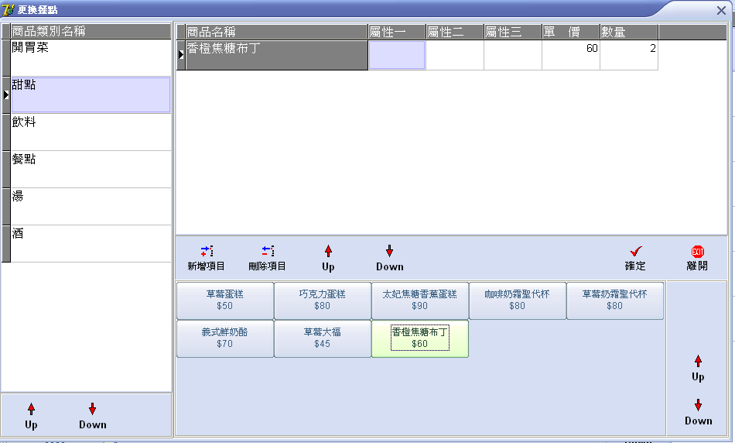

二、如何將兩桌或大於兩桌的帳單一次結帳
  - 先點選要結帳的其中一個桌號，再點選結帳進入結帳畫面，並點選結帳畫面左下方的合併帳單。
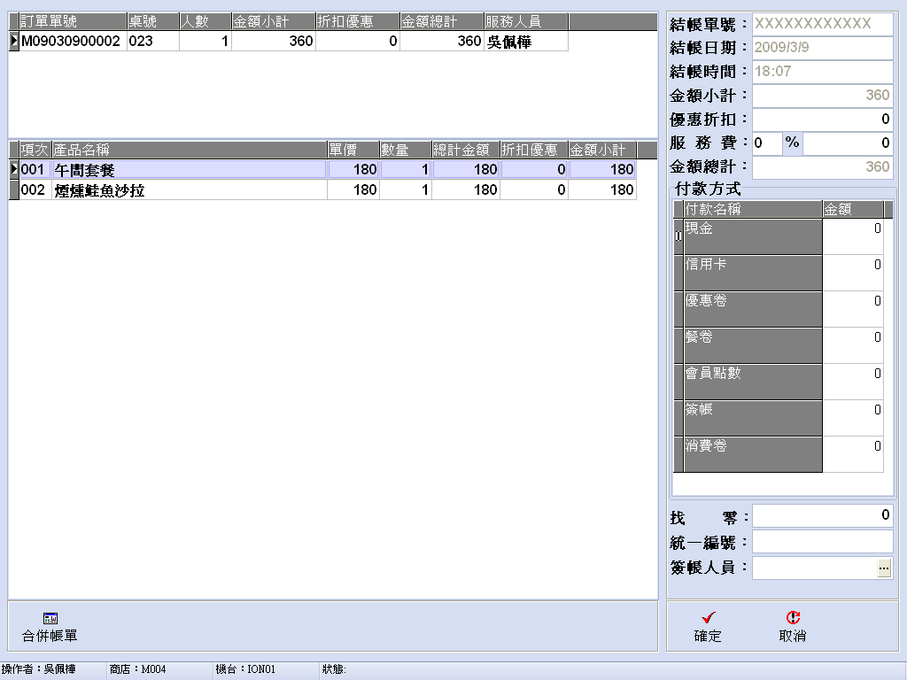

  - 從跳出的視窗點選要一起算帳的帳單，並點選左上角的打勾，將它加入結帳中或點選取消不加入合併帳單。(按一次合併帳單僅能合併一筆)

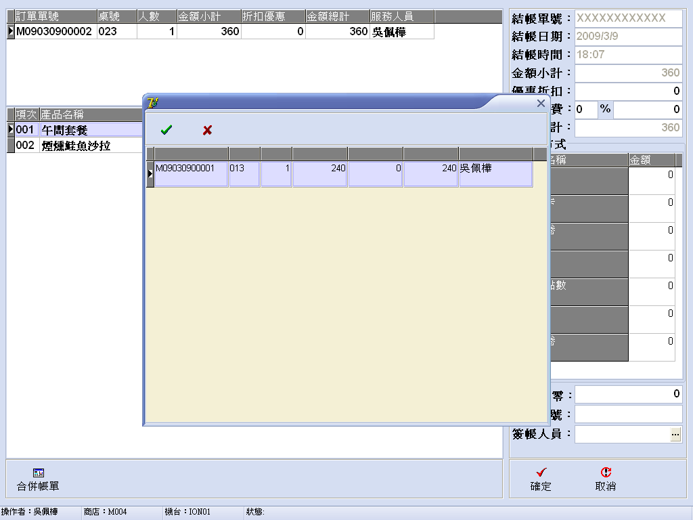

  - 結帳畫面會增加要一起結帳的帳單
問 答 集
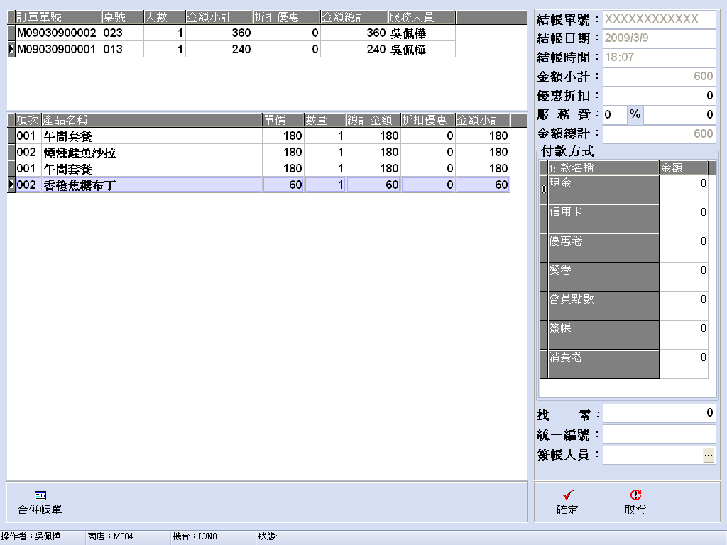

三、如何簽帳
  - 結帳時，不去點選結帳方式，而直接點選右下方的簽帳人員。
  - 點選簽帳人員後，跳出簽帳人員小視窗，請點選此次簽帳的人員後按確定來確認簽帳，或按取消來不簽帳。
  - 如想清除已確認過的簽帳人員，可按清除來刪除之前的內容。

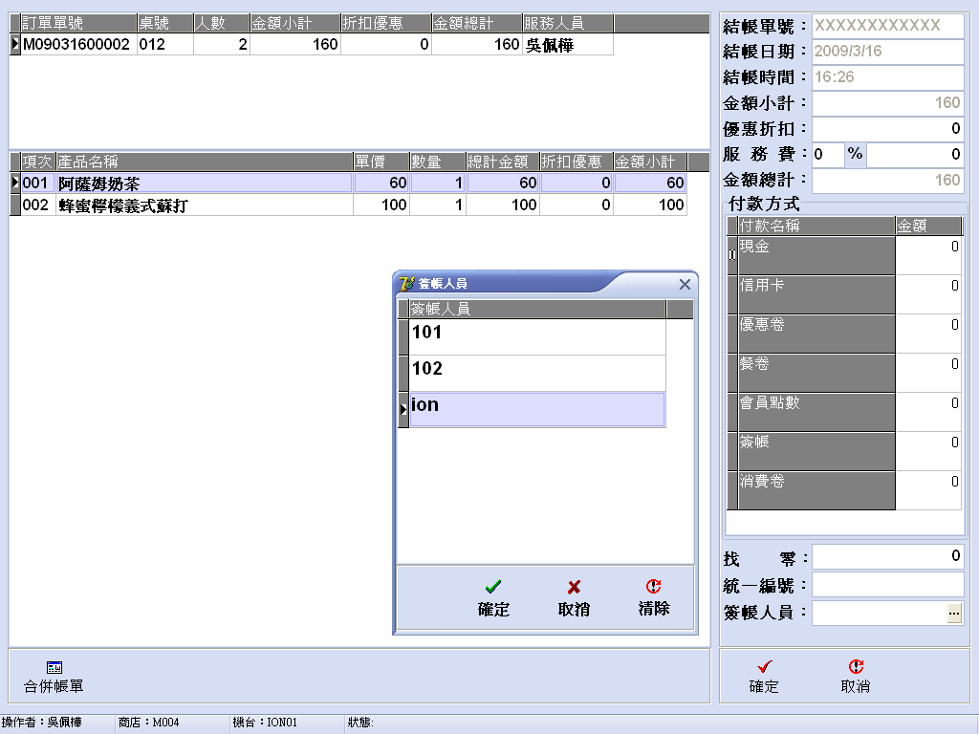

  - 選完簽帳人員後，請按確定，完成結帳。
